Tillsynsbegäran – information om höga naturvärden i avverkningsanmälan A 64937-2023 i Osby kommun
Detta dokument behandlar höga naturvärden i avverkningsanmälan A 64937-2023 i Osby kommun. Denna avverkningsanmälan inkom 2023-12-22 och omfattar 0,8 ha.
Vi begär härmed att Skogsstyrelsen fattar beslut enligt miljöbalken som säkerställer att skogens höga naturvärden bevaras samt säkerställer att EU-lagstiftning efterlevs och att artskyddsbrott förhindras. Vi önskar även ta del av de ställningstaganden och beslut som myndigheterna meddelar till följd av aktuell avverkningsanmälan och föreningens inlaga (se 34 § förvaltningslagen).
Nedan beskrivs fynd av naturvårdsarter som gjorts i det avverkningsanmälda området.

Naturvårdsarter
I avverkningsanmälan har följande 13 naturvårdsarter hittats: kortskaftad parasitspik (VU), liten blekspik (VU), rosa lundlav (VU), bokkantlav (NT), bokvårtlav (NT), fällmossa (S), guldlockmossa (S), gulnål (S), havstulpanlav (S), klippfrullania (S), lönnlav (S), platt fjädermossa (S) och västlig hakmossa (S). Av dessa är 5 rödlistade. För rödlistade arter har rödlistekategorin angivits inom parentes. Arter som är signalarter enligt Skogsstyrelsen har markerats med (S).
De påträffade naturvårdsarterna är ett tydligt kvitto på att detta rör sig om en skog med höga naturvärden. I Figur 1 visas en karta över det avverkningsanmälda området, där samtliga fyndplatser för naturvårdsarter som finns registrerade på Artportalen har markerats.
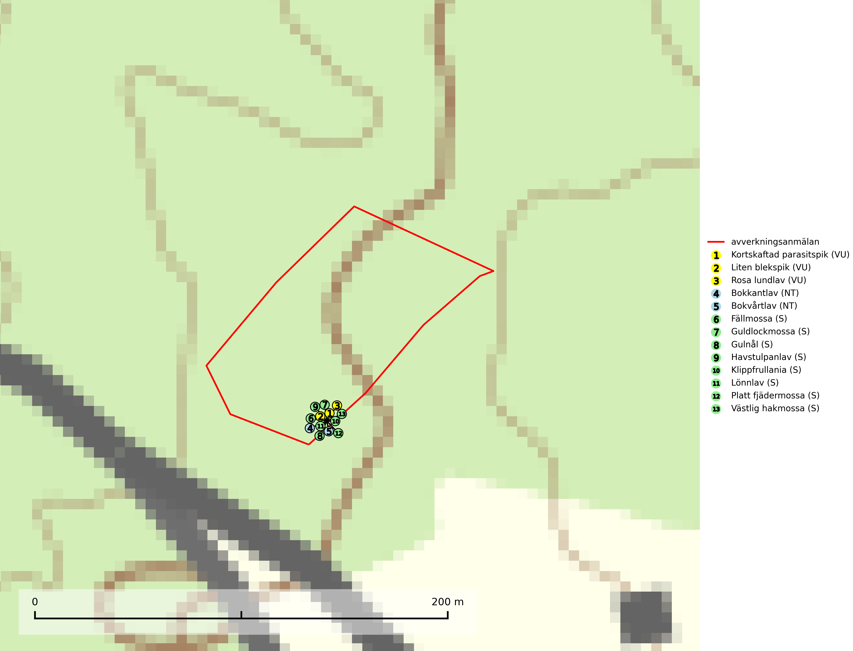
Figur 1. Fyndplatser för naturvårdsarter i det avverkningsanmälda området (röd linje). Markörer utan svart kant är placerade på fyndplatsen. Markörer med svart kant är placerade vid sidan av fyndplatsen och har ett svart streck som visar fyndplatsens exakta position. Kartans mittpunktskoordinat är N 6264704, E 445129 i SWEREF 99 TM.
Bokkantlav (NT) är en bra signalart för gammal bokskog med höga naturvärden där det normalt finns många andra ovanliga och rödlistade arter. Den förekommer huvudsakligen i gammal skogsmark där den föredrar halvöppna till skuggiga miljöer med hög luftfuktighet. Spara äldre bokbestånd i områden med lång kontinuitet av bok (SLU Artdatabanken, 2024; Nitare & Skogsstyrelsen, 2019).
Bokvårtlav (NT) växer på barken av gamla bokar samt avenbok och är en bra signalart för skogsbestånd med höga naturvärden. Gamla bokskogar där laven förekommer i särskilt rikliga bestånd bör bevaras (SLU Artdatabanken, 2024; Nitare & Skogsstyrelsen, 2019).
Fällmossa indikerar i stort sett alltid områden med höga naturvärden, skog med lång kontinuitet, gamla träd, hög luftfuktighet och stabila förhållanden. Sporkapslar finnar man enbart på extra skyddsvärda lokaler (Nitare & Skogsstyrelsen, 2019).
Havstulpanlav är en mycket bra signalart som överallt indikerar skogsbestånd med höga naturvärden. Den växer främst på barken av lövträd i gamla, skuggiga och fuktiga skogsmiljöer, men förekommer relativt ofta även på äldre gran i sumpskog (Nitare & Skogsstyrelsen, 2019).
Liten blekspik (VU) växer på lövträdsbark och ved i lägen med hög luftfuktighet. I norra Sverige hittas arten vanligtvis på gammal björk, al och sälg medan den i Syd- och Mellansverige oftast växer på ask, alm, lönn och ek. Avverkning av alléer och hamlade träd, almsjuka och askskottssjukan är hot i södra och mellersta Sverige. De nordliga förekomsterna hotas av avverkning och bör skyddas. Alla blekspikar av släktet Sclerophora ​​​​är utmärkta signalarter för gamla träd och skogsområden med höga naturvärden (SLU Artdatabanken, 2024; Nitare & Skogsstyrelsen, 2019).
Rosa lundlav (VU) växer på ädellövträd i gamla skogar med hög och jämn luftfuktighet och signalerar skyddsvärda ädellövskogar med lång kontinuitet. Minskningstakten uppgår till 30 (20–50) % inom 50 år och överstiger gränsvärdet för Sårbar (VU). Lokaler med rika förekomster bör skyddas (SLU Artdatabanken, 2024; Nitare & Skogsstyrelsen, 2019).

